UNIVERSIDAD TECNOLÓGICA DEL PERÚ - UTP

LABORATORIO N° 2

ALGORITMOS Y DISEÑO DE ALGORITMOS

CURSO : Análisis y Diseño de Algoritmos

DOCENTE : José Antonio Rojas Guillen

INTEGRANTES :
- Campos Rutti, Kenny Leonardo
- Velasco Socualaya, Stephano
- Salas Pocomucha, Enzo Fabricio
- Cordova Huaynalaya, Angel Jeremy

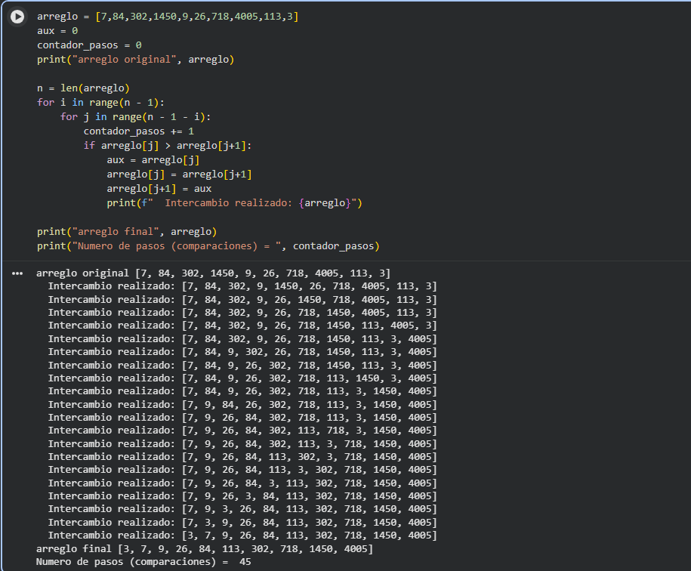
Ejercicio1:

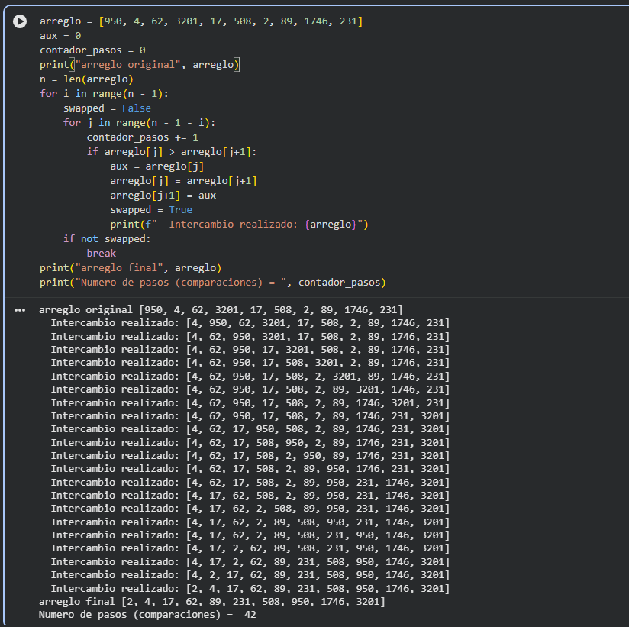
Ejercicio2:

Ejercicio 3:
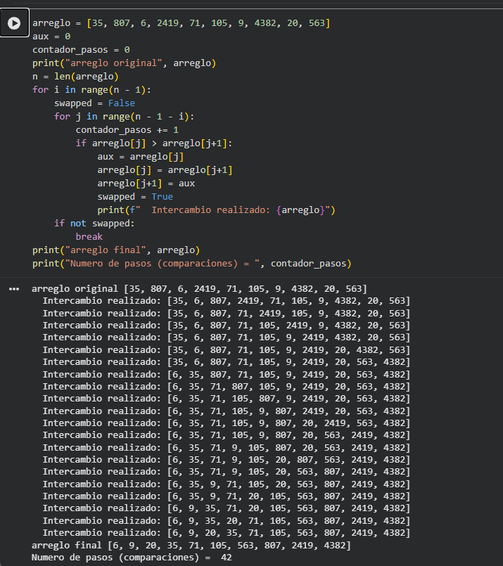
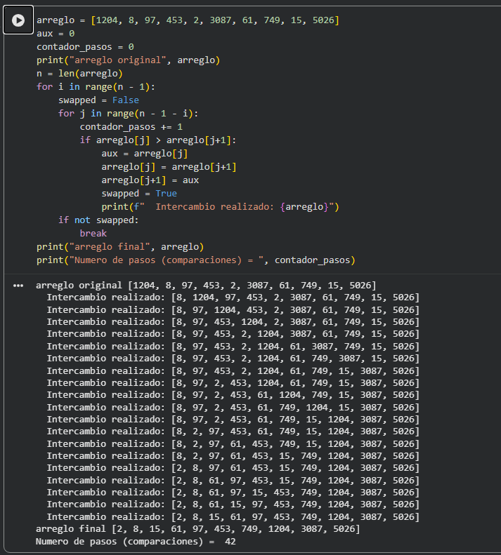
Ejercicio 4:

Ejercicio5:
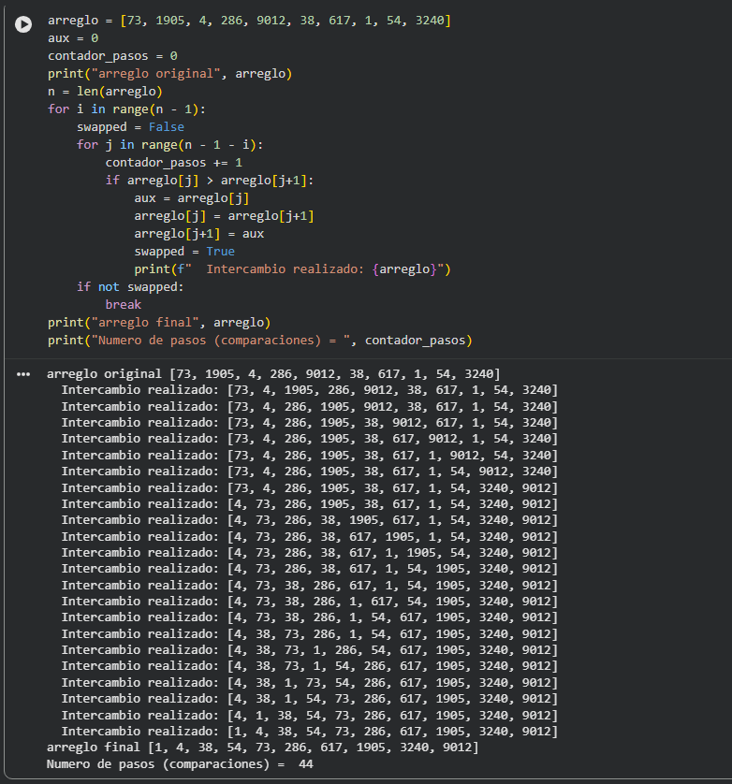
Ejercicio6:
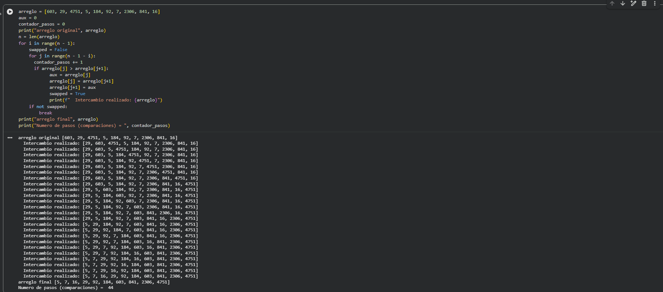
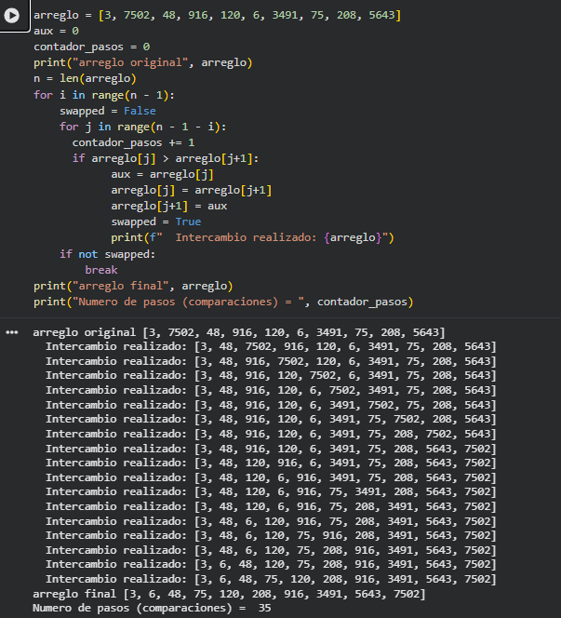
Ejercicio 7:

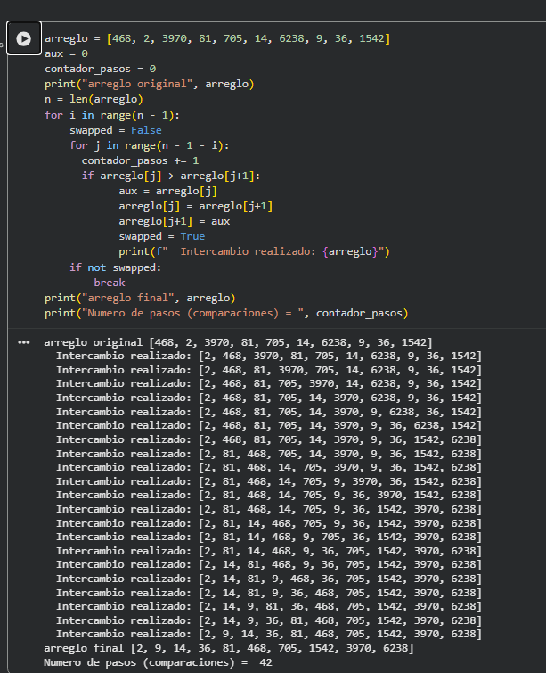
Ejercicio 8

Ejercicio 9
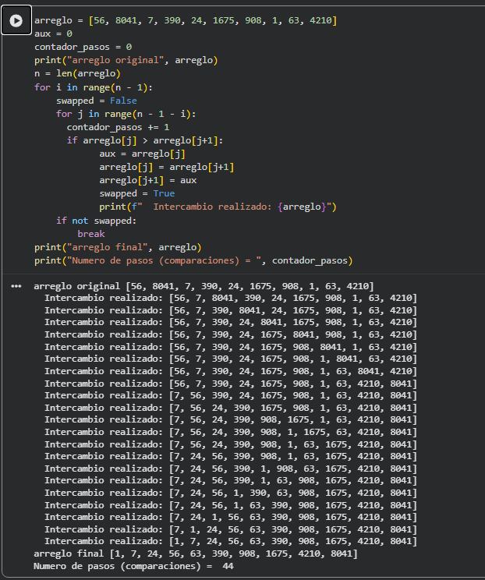
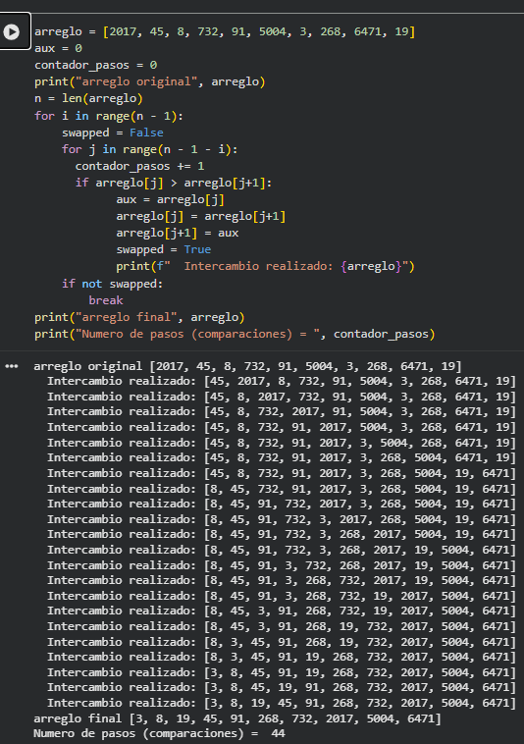
Ejercicio 10:

